平成２７年度インドネシア環境ビジネスセミナー
「インドネシアにおける水環境と環境技術ニーズ」
インドネシアは、2009年以降6％前後の経済成長を果たし、約2.5億人の人口と一人当たりのGDP3,500米ドル以上という大きな市場を有するアジア新興国として、近年、多くの日本企業が注目しています。一方、急速な経済成長の背景で様々な環境問題が顕在化されています。その中でも、清澄な水へのアクセス、下水・工業排水などの適正処理、地下水くみ上げによる地盤沈下に起因する水の再利用など、水分野において様々な課題を抱えています。
本セミナーでは、インドネシア 西ジャワ州とバンテン州の地方環境行政官を招き、インドネシアの水環境の現状や技術ニーズについてご発表いただくとともに、日本のODAや民間企業によるインドネシアでの環境改善並びに環境ビジネスの取り組みや経験についてご教示いただきます。

本セミナーは、中部経済産業局と公益財団法人国際環境技術移転センターが平成27年9月にインドネシアにて開催する「インドネシア-日本 水関連環境ビジネスマッチングセミナー」関連イベントとして実施いたします。

○日時：平成２７年７月２８日（火）13:00 ～ 15:50 （受付：12:30 ～ ）
○会場：JICA中部 セミナールームA（名古屋市中村区平池町4丁目60-7）
○主催：中部経済産業局
公益財団法人国際環境技術移転センター(略称 ICETT)
〇協力：独立行政法人国際協力機構(JICA) 中部国際センター
○定員：３０名（先着順） 参加無料
○言語：日本語、英語、インドネシア語
※インドネシア語でのプレゼンテーション時には日本語の逐次通訳がつきます。
※英語でのプレゼンテーション時には同時通訳機をご用意いたしますが、数に限りがございます。
～ プログラム ～ ※一部変更の可能性あり
時間 | 内容 | 講演者
13：00 | 開会挨拶 | 公益財団法人国際環境技術移転センター  専務理事 水谷一秀  中部経済産業局 資源エネルギー環境部  環境・リサイクル課長 浅野俊明
13：10 | <基調講演＞  インドネシアと日本での環境ビジネス振興への期待 | 在日本インドネシア共和国大使館  環境森林部長 Mr. Maidiward
13：35 | インドネシアの地方における水環境状況や環境技術ニーズ | - 西ジャワ州環境管理局環境モニタリング部長 Ms. Resmiani Anang Sutedja  - バンテン州環境管理局環境影響評価部 Mr. Wawan Wahyudi
14：55 | JICA民間連携制度の紹介(仮) | JICA中部 企業連携担当 三輪田 貴氏
15：20 | インドネシアでの水環境ビジネス展開の経験(仮) | 日本工営株式会社
15：50 | 閉会
＜会場アクセス＞
各線 名古屋駅下車 徒歩13分
名古屋臨海高速鉄道 あおなみ線
ささしまライブ駅下車 徒歩5分

※駐車場はご用意しておりませんので、公共交通機関をご利用ください。
お車でお越しの場合は、建物南に位置するマーケットスクエアささしま4Fの有料駐車場をご利用ください。

詳しくはこちらのJICA中部ホームページをご参照ください。
http://www.jica.go.jp/chubu/office/access_map.html
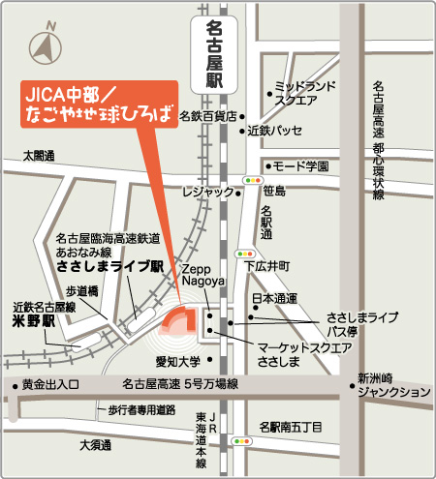

◆ 申し込み方法 ◆
以下の参加申込書に必要事項を記入の上、メールまたはFAXでお申込みください。
（申込み〆切り 平成27年７月２４日（金））

申し込み先・お問い合わせ先：
〒512-1211 四日市市桜町3684-11
公益財団法人 国際環境技術移転センター(略称 ICETTアイセット)
担当：増田 英一 メールアドレス： masuda@icett.or.jp
TEL：059-329-3500 FAX：059-329-8115
※ご記入いただきました個人情報につきましては、中部経済産業局、ICETTにて適正に管理を行い、本件以外の目的では使用いたしません。

・・・・・・・・・・・・・・・・・・・・・・・・・・・・・・・・・・・・・・・・・・・・
平成2７年度「インドネシア環境ビジネスセミナー」参加申込書
貴社名
所在地
御芳名
部署名
御役職名
Email
連絡先（TEL）
連絡先（FAX）

